ВАС приветствует компания «Истранет»!

Телекоммуникационная компания «Истранет» выражает Вам свое почтение и направляет Вам коммерческое предложение по организации цифрового канала связи с целью предоставления телекоммуникационных услуг.

О КОМПАНИИ

Компания занимается продвижением услуг широкополосного доступа в Интернет и развитием локальных сетей на территории Московской области.
Компания Истранет владеет собственной протяженной оптоволоконной сетью, обладающей высокой пропускной способностью. На основе этой сети мы предлагаем нашим клиентам услуги интернет, телефонии, телевидения, видеонаблюдения и ряда других. Высокий уровень надежности сети обеспечивается применением передовых оптоволоконных технологий, наличием большого резерва пропускной способности, а также круглосуточной службой поддержки.
Мы используем современное оборудование и новейшие технологии для предоставления услуги высокого качества.
Для существенного расширения возможностей сети и оптимизации расходов клиента мы готовы разработать максимально выгодное техническое решение в каждом конкретном случае.

КОНКУРЕНТНЫЕ ПРЕИМУЩЕСТВА

Разветвленная оптоволоконная сеть «Истранет» дает возможность обеспечить доступ к телекоммуникациям за самое короткое время.

Высокое качество связи, конкурентные цены, оптимальные сроки подключения, возможность получить все необходимые услуги у одного оператора — вот те ключевые преимущества,
которыми пользуются клиенты Компании.

Руководствуясь принципом «индивидуальный подход - универсальный оператор»,
«Истранет» комплексно решает телекоммуникационные задачи для каждого своего Клиента.

В результате реализации данного проекта Ваш населенный пункт может быть обеспечен:

- доступом в сеть Интернет с гарантированной скоростью передачи данных;
- высоким качеством цифровой телефонной связи;
- телефонные номера 498, 499-го индекса;
- цифровым и аналоговым телевидением (IP-TV);
- системами цифрового и аналогового видеонаблюдения;
- круглосуточной технической поддержкой наших специалистов.

КОММЕРЧЕСКИЕ УСЛОВИЯ
На территории вашего объекта компания «Истранет» готова предоставлять услуги по обеспечению связи для ваших жителей, так же на территории Вашего объекта компания «Истранет» может предложить Вам установку системы Видеонаблюдения, состоящую из 1 (одной) камеры видео наблюдения (Web-камеры) с последующим подключением к нашему серверу хранения данных и обеспечением их хранения сроком на 14 суток.
Наша компания имеет 16 летний опыт работы с большим количеством различных компаний, микрорайонов, садовых товариществ и коттеджных поселков у нас накопился огромный опыт сотрудничества в сфере предоставления стабильных, надежных и качественных услуг с подобными организациями, и мы так же хотели бы предложить вам рассмотреть наши дополнительные услуги такие как: телеметрия (Снятие данных с учетных устройств (водяные системы учета газовые системы учета и тепловые системы учета), установка систем видео наблюдения с возможностью видео фиксации и хранения данных на наших или на ваших серверах.), так же наша компания предоставляет услуги по обеспечению объектов высококачественным цифровым телевидением!
Мы готовы обсудить с вами любые возможные формы сотрудничества и взаимодействия для обеспечения услугами нашей мультисервисной сети вашего объекта.

Доступ в интернет
Подключение к сети Интернет: Организация канала передачи данных является основной задачей при оказании услуг доступа в Интернет или телефонную сеть.
Канал образуется путем прокладывания оптического кабеля с установкой оконечного оборудования.
Возможно подключение по каналу, находящемуся в собственности клиента.

Подключение к сети Интернет включает в себя:
- Организацию физического или виртуального канала связи требуемой пропускной способности от узла сети "Истранет" до маршрутизатора клиента.
- Проверку работоспособности соединения с одного из компьютеров внутренней сети.
- Предоставление доступа к серверу статистики для получения информации о суточном трафике на каждый из выделенных IP-адресов клиента.
При подключении к нашей сети предоставляются:
- аренда реального IP-адреса;
- симметричная скорость доступа;
- гарантии скорости и стабильности соединения;
- персональный менеджер. Все вопросы клиентов решаются незамедлительно;
- круглосуточный мониторинг сети и каждого конкретного абонента;
- Предоставление до десяти ящиков электронной почты вида "адрес@istranet.ru" с доступом по протоколам POP3/SMTP.
- доступ к ежедневной статистике по входящему/исходящему трафику с каждого IP-адреса;
- возможность сменить тарифный план при уменьшении/увеличении трафика;
- консультации по настройке различного сетевого оборудования и техническая поддержка.

Доступ в сеть Интернет и передача данных

Единовременные платежи*:

Базовая стоимость подключения к сети Интернет одного Абонента (подключение по железобетонным опорам  или по построенной слаботочной канализации  принадлежащий заказчику) | 26 000 рублей  за одного абонента

СПЕЦПРЕДЛОЖЕНИЕ ДЕЙСТВУЕТ ДО 31 МАЯ 2020 г.!

Подключение к сети Интернет одного Абонента (При условии предоставления коллективной заявки от 10 человек на первую очередь подключения) (подключение производится силами ООО «Истранет» по железобетонным опорам или по построенной слаботочной канализации принадлежащей заказчику) | 13 000 рублей  за одного абонента

* Предоплата за подключение услуг составит 100% от суммы подключения.

Срок на подключения жителей с момента внесения предоплаты и подписания договора с правлением объекта составляет 4 месяца «под ключ»

Ежемесячные платежи:

Наименование тарифного плана | Скорость на тарифе Mbit/sec | Размер ежемесячного платежа
«Социальный» | 5 | 200 руб./мес.
«START» 25 | 25 | 690 руб./мес.
«PRO» 100 | 100 | 890 руб./мес.
«VIP» 500** | 500 | 1490 руб./мес.
Тарифные планы Интернет + ТВ
100+227TV+ivi/megogo | 100 | 1290 руб./мес.
500+201TV+IVI** | 500 | 1690 руб./мес.
** За подключение указанного тарифного плана взимается дополнительная плата за оборудование


Телефония
Компания Истранет предлагает услуги телефонной связи.
Установка и подключение телефона, телефонизация офисов.
Мы можем предложить местные и прямые московские номера.
Подключение по оптоволоконной сети (оптическое волокно в настоящее время считается самой совершенной и перспективной средой для передачи больших потоков информации на значительные расстояния), техническая поддержка и профессионализм сотрудников, обладающих значительным опытом построения телекоммуникационных сетей, позволяют нам обеспечивать наших клиентов услугами связи наивысшего качества и надежности.

Тарифы и цены на телефонию

Плата за инсталляцию услуг
Выделение абонентского номера в зоне  нумерации кодов 499 | 4000 руб.
Выделение абонентского номера в зоне  нумерации кодов 498-31 | 2500 руб.
Телефонный адаптер | 3500 руб.
Ежемесячная абонентская плата
Абонентский номер в зоне нумерации кодов 499 | 500 руб./мес.
Абонентские номера в зоне нумерации кодов 498-31 | 500 руб./мес.
Дополнительные услуги
Выбор номера | 1000 руб.
«Красивый» номер | 2500 руб.

*Обращаем Ваше внимание, что телефонный адаптер приобретается отдельно.

Цифровое телевидение*


IPTV - это цифровое телевидение (IPTV - Internet Protocol Television) с огромным количеством преимуществ:
- До 105 ТВ-программ на любой вкус
- Возможен просмотр каналов как с обычного компьютера, так и с телевизора
- Пакет каналов включает в себя ТВ-каналы в HD-формате
- Не требуется установка антенны и любого другого оборудования на крыше.
- В рамках каждого тарифного плана клиенту предоставляется возможность
под одним логином смотреть ТВ на нескольких устройствах за одну цену.

Для просмотра телеканалов на телевизоре (моделей Samsung от 2013 года выпуска) поддерживающим работу в системе SmartTV требуется всего на всего загрузить приложение NextTV на свой телевизор, затем указать требуемые настройки, полученные у наших менеджеров при заключении абонентского договора и наслаждаться высококачественным телевидением.
В случае если ваш телевизор по каким-либо причинам не поддерживает формат предоставляемой услуги мы предлагаем приобрести дополнительное оборудование, а именно специальную приставку STB (Set-top Box). Это устройство подключается к вашему телевизору, затем обеспечивает декодирование зашифрованного телевизионного сигнала и после воспроизводит его на экран телевизора в высоком качестве, несопоставимом с форматом обычного аналогового телевидения.
Просмотр телеканалов на обычном компьютере, а также мобильных устройствах тоже возможен, для этого Вам необходимо установить специальное приложение NextTV на ваше устройство, затем пройти авторизацию используя настройки, полученные у наших менеджеров при заключении абонентского договора.

Тарифный план | Кол-во предоставляемых телеканалов | Ежемесячный платеж
«Прайм - 1» | 80 Каналов | 99 руб/мес.
«Прайм - 2» | 109 Каналов | 199 руб/мес.
«Прайм - 3» | 152 Канала | 599 руб/мес.
«Прайм – 3 Лайт» | 143 Канала | 359 руб/мес.

Данная услуга предоставляется при подключении тарифных планов со скоростью от 20 Mbit/sec.*



Тарифный план | Кол-во предоставляемых телеканалов | Ежемесячный платеж | Дополнительные услуги
Комфорт | 125 | 195 | https://itv.istranet.ru/
премиум | 170+ | 395 | https://itv.istranet.ru/
Все включено | 200+ | 795 | https://itv.istranet.ru/
Для просмотра телеканалов на телевизоре (моделей Samsung от 2013 года выпуска) поддерживающим работу в системе SmartTV требуется всего на всего загрузить приложение Смотрёшка на свой телевизор, затем указать требуемые настройки, полученные у наших менеджеров при заключении абонентского договора и наслаждаться высококачественным телевидением.
В случае если ваш телевизор по каким-либо причинам не поддерживает формат предоставляемой услуги мы предлагаем приобрести дополнительное оборудование, а именно специальную приставку STB (Set-top Box). Это устройство подключается к вашему телевизору, затем обеспечивает декодирование зашифрованного телевизионного сигнала и после воспроизводит его на экран телевизора в высоком качестве, несопоставимом с форматом обычного аналогового телевидения.
Просмотр телеканалов на обычном компьютере, а также мобильных устройствах тоже возможен, для этого Вам необходимо установить специальное приложение Смотрёшка на ваше устройство, затем пройти авторизацию используя настройки, полученные у наших менеджеров при заключении абонентского договора.

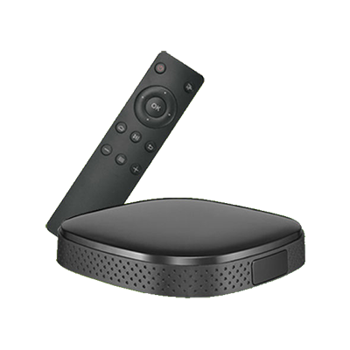
Rombica Smart Box Ultra HD v002 Смотрёшка Box 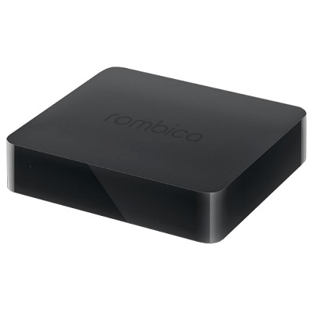

Видеонаблюдение

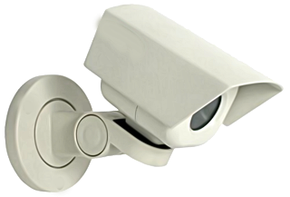
Истранет предоставляет услуги по установке систем видеонаблюдения любой степени сложности для физических и юридических лиц.
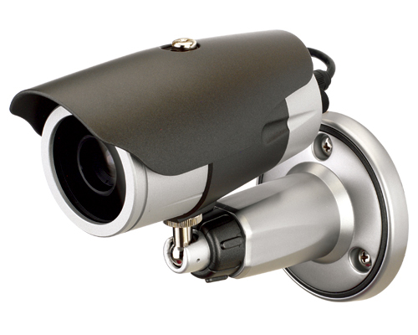
Сотрудники компании имеют большой практический опыт работы по монтажу видеонаблюдения и всегда смогут подобрать для Вас оптимальное решение, будь то реализация системы видеонаблюдения в доме или на большом производстве.

ООО "Истранет" успешно сотрудничает с МУП «Истринское ЖЭУ" по организации и обслуживанию систем видеонаблюдения в подъездах домов. Мы также осуществляем обслуживание систем видеонаблюдения по проекту «Безопасный город» для ОМВД по Истринскому муниципальному району.

Системы обеспечения безопасности
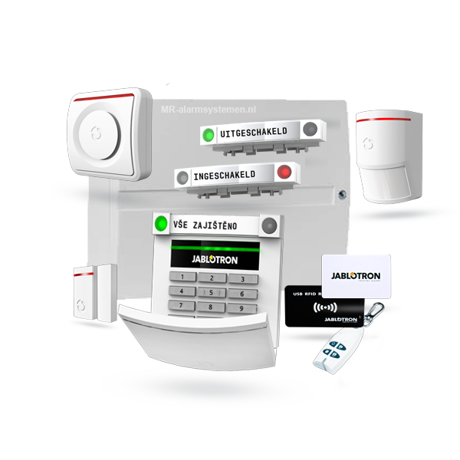

Компания «Истранет» позаботится о том, чтобы ваш объект находились под надежной защитой 24 часа в сутки. Выбирайте охранную систему согласно специфике деятельности компании, масштабов и бюджета – ограничений нет никаких.
Сигнализация и пультовая охрана – надежная защита отдельного помещения или объекта и территории от проникновения посторонних лиц, совершения несанкционированных действий. При проектировании и монтаже системы безопасности мы используем бы действенные инновационные решения:
- новейшие модели видеокамер и оборудования для цифрового наблюдения;
- передовые сигнализации с многоканальной системой резервирования как по оптической линии связи, так и по GSM, а также специальные видеорегистраторы;
- эффективные охранные и пожарные сигнализации;
- умные датчики движения и системы фотоподтверждения;
- специальные мобильные приложения и многое другое

Наши охранные системы не подводят, потому что сигнал в мониторинговый центр поступает по защищенным проводным каналам связи, а также обеспечивается резервирование передаваемого сигнала по средствам беспроводных каналов (GSM-резервирование).
Круглосуточный мониторинг – это надежно и безопасно для вас и вашей собственности.

Техническая поддержка 24/7


Сотрудники технической поддержки компании «Истранет» будут рады оказать Вам помощь в решении проблем, возникших при работе с Интернет, компьютером и программным обеспечением! Мы работаем КРУГЛОСУТОЧНО.
Служба техподдержки занимается вопросами, связанными с:
- доступом в интернет,
- локальной сетью,
- управлением доступом к внутренним и внешним ресурсам,
- управлением сетевыми сервисами Истранет (электронной почтой, службами DNS (служба доменных имен) и прочими техническими затруднениями, с которыми вы можете столкнуться.

С уважением,
Генеральный директор ООО «Телепорт» -
управляющей организации ООО «Истранет» Д.А. Яценко

